Контрольная работа №2
по теме “Уравнения и системы уравнений»
1 часть.
№1.Решить уравнение: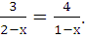
№2. Решить уравнение:
№3.Сумма корней уравнения 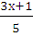-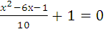равна
а)8 б) -1 в) 7 г)1 д) 12.
№4. Решить уравнение: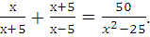
№5. Решить уравнение: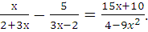
№6. Решить уравнение: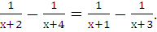
№7. Решить уравнение: х - 12 +35=0.
№8 . Решите систему уравнений графически: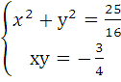
№9 Сумма значений х и у решения системы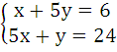 равна
а) 1 б) 2 в) 3 г) 4 д) 5.
№10. Решите систему уравнений: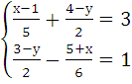
№11. Решите систему уравнений: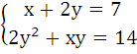
№12. Решите систему уравнений: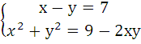.
№13. Решите систему уравнений: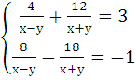
№14. Решите систему уравнений: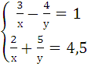
№15. Решите систему уравнений: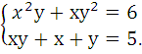
№16. . Решите систему уравнений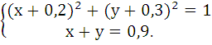

2часть.
№1(2б). Решить уравнение 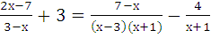
№2.(4б). Решить уравнение: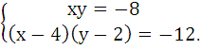
№3(4б). При каких значениях а число -2 является корнем уравнения
№4(6Б). На промежутке уравнение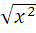- имеет корень
а)1 б) -5 в) -6 г) 4 д) на этом промежутке корней нет.

№5(6б) Докажите, что уравнение не имеет корней.
(

